Закономерности географического размещения крымских топонимов
Чепрасова Елизавета Сергеевна
Студентка филиала Московского государственного университета имени М.В.Ломоносова в городе Севастополе, Россия
E-mail: ch1997liza@rambler.ru

Многовековая история Крыма свидетельствует о проживании на полуострове различных народов, о взаимодействии их культур и языков, о смене общественных укладов, изменении языкового состава на разных этапах его развития. Эволюция Крыма особым образом отражена в его топонимах: географические названия неоднородны этимологически, различаются по истории ассимиляции и плотности их размещения в разных регионах полуострова. Такая полиаспектность крымских топонимов вызывает определенные трудности их классификации.
Целью проведенного исследования является определение закономерностей изменения топонимов Крыма в зависимости от языкового происхождения и плотности их размещения на территории полуострова. Актуальность данной научной работы обусловлена особым современным положением Крыма в мировом сообществе, отличающимся проявлением активного интереса к его истории, этнографии, культуре и лингвистике. Тема многообразия и изменения в звучании и значении уникальной топонимии полуострова является ключевой в изучении истории полуострова.
Результаты исследований А.Н.Ахаева и А.В.Суперанской подтверждают гипотезу о том, что топонимия Крыма претерпевала изменения вследствие коренных преобразований в национальном и, как следствие, языковом составе населения полуострова. На основании этого факта территорию Крыма можно разделить на 5 исторически сформировавшихся регионов, в которых преобладают топонимы той или иной языковой группы. Для проверки этой гипотезы был проведен семантический анализ отобранных топонимов, которые имеют только одну версию языкового происхождения, подтвержденную исследованиями историков и лингвистов. Исследуемые географические названия были распределены по принадлежности к 4 группам языков, максимально повлиявших на формирование языкового состава полуострова: 9 топонимов греческого языка (Ай-Петри, Ай-Тодор, Евпатория и т.д.), 4 тюркского языка (Коктебель, Чуфут-Кале и т.д.), 11 крымско-татарского (Алупка, Балаклава и т.д.) и 2 латинского (староитальянского) языков (Алушта, Кастель). Определение вышеперечисленных языков базировалось на историческом методе научного познания: проводился анализ всех языков, функционировавших на полуострове в разные исторические периоды и отбирались те языки, которые имели максимальное территориальное и временное распространение.
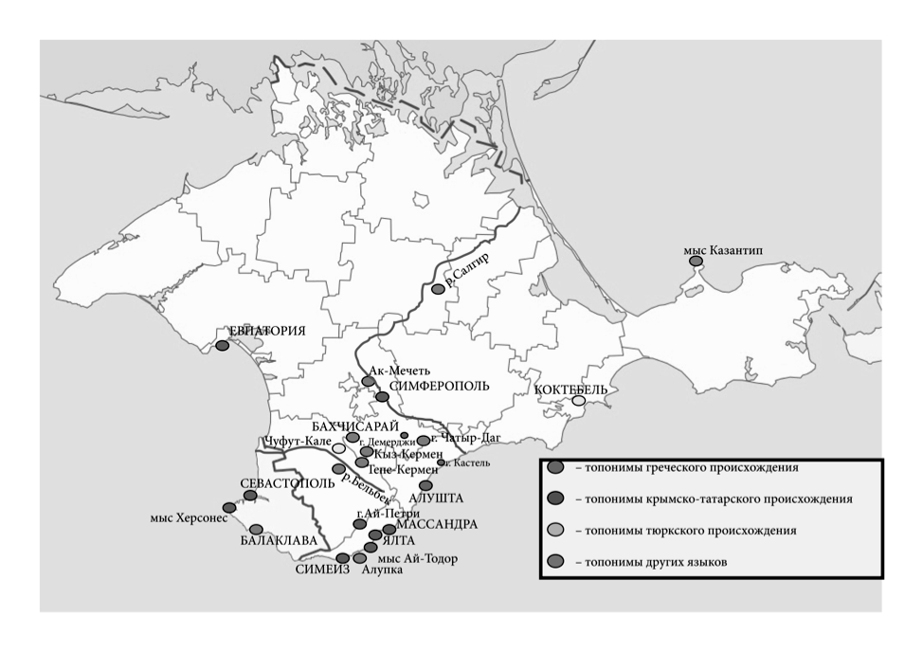
Выбранные топонимы были размещены на специально созданных картах на соответствующих географических координатах. Анализ расположения географических названий показал, что греческие топонимы в основном размещаются в южном и юго-западном регионах, крымско-татарские – в южном, центральном и юго-восточном регионах, тюркские и латинские (староитальянские) – в южном и юго-восточном регионах. На основе полученных данных была создана общая карта, которая демонстрирует расположение на территории полуострова всех исследуемых топонимов. В результате анализа общей карты было установлено, что основной массив географических названий, происходящих из 4 основных языков Крыма, приходится на южный и юго-восточный регионы полуострова: на данных территориях находятся 20 из 26 географических объектов, соответствующих изученным топонимам, что свидетельствует о компактном расселении греческого, тюркского и крымско-татарского народов в данных регионах.
Рис. Виды топонимов в Крыму
Этот феномен размещения крымских топонимов имеет несколько объясняющих его факторов, базирующихся на климатических, географических и исторических особенностях южного и юго-восточного регионов Крыма. Первым фактором выступают уникальные климатические условия субтропического климата средиземноморского типа, способствующие благоприятным условиям жизнедеятельности народов, проживающих на полуострове.
Второй фактор – Крымские горы, ограждавшие южный берег Крыма от его степной части, служившие природной защитной крепостью для поселений греков, тюрков и других многочисленных народов, проживавших на территории Крыма в разные исторические периоды.
Третьим фактором, объясняющим закономерность размещения крымских топонимов, является богатейшая флора Крыма, позволяющая использовать для построения жилищ растения с уникальной способностью к сопротивлению ветровой эрозии, применять в пищу многочисленные питательные и полезные плоды, использовать лекарственные растения для лечения и профилактики заболеваний.
Эти особенности южного и юго-восточного регионов обусловили компактное расположение поселений и стоянок греков, тюрков, крымских татар, римлян, итальянцев, что, в свою очередь, объясняет разнообразие топонимов соответствующего языкового происхождения.
Таким образом, исследование доказывает, что на территории Крыма существуют только 2, а не 5, как предполагалось в ранее проведенных исследованиях, региона, на которых изученные топонимы Крыма размещены максимально плотно, что объясняется комплексом климатических, географических и этимологических свойств полуострова.

